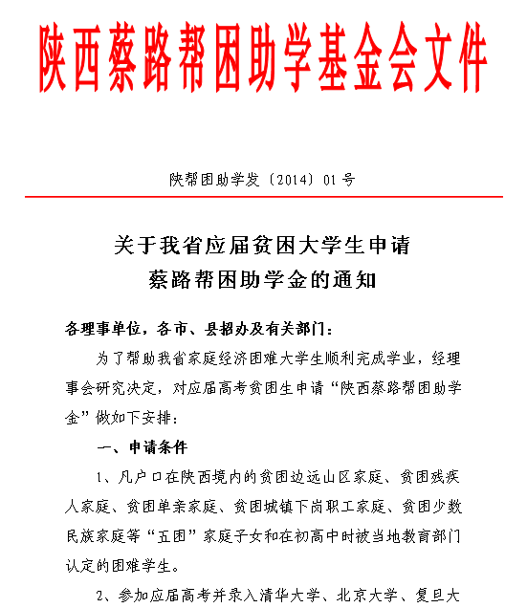
学、中国人民大学、上海交通大学、浙江大学、中国科学技术大学等29所高校其中一所的（详见《认定及资助暂行办法》），本人或家庭筹集到的资金，难以支付在校学习期间的学习和生活基本费用的学生（注：国防生除外）。
3、经所在高中认定，在校期间品学兼优，勤俭朴实，积极乐观，作风良好，无违纪行为。
二、申请要求
1、申请资助的学生须执有当地教育部门认定为困难学生的核实文件和当地民政部门确定的最低生活保障证明（低保本）。
2、学生所在高中确认申请情况，对学生的品行进行认定，签属意见并盖章；出具困难学生确认文件（加盖公章）。
3、学生家庭所在村委会、街道办或乡镇民政办确认情况，签属意见并盖章；出具困难家庭最低生活保障确认文件（加盖公章）。
三、申请步聚
1、各理事单位、各市、县招办转发通知到所辖高中。
2、学校通知符合条件的学生与基金会联系或到校领取《陕西蔡路帮困助学金申请表》，按要求填写并由所在学校、村委会、街道办或乡镇民政办分别对学生的品行和家庭困难情况进行认定盖章，按申请要求附困难学生确认、家庭最低

生活保障确认和个人品德确认等文件（加盖公章）。
3、学生本人持身份证、户口本、当地民政部门确定的最低生活保障证明（低保本）、大学录取通知书、学费清单、录取大学银行卡等原件、复印件及全家合影、室内布置、院落全景、个人1寸彩照各2张并填妥陕西蔡路帮困助学基金会《助学金申请表》，加盖毕业学校、村委会、街道办或乡镇民政办章，于2014年7月31日前报来基金会。
四、贫困生认定工作
1、基金会收到材料面审后，组织认定组通过省民政厅社会救助处核实学生家庭贫困情况，并赴有关贫困生家庭所在地，入户调查、邻里访问进一步核定。
2、经认定工作组考察核实，理事会研究决定后，于8月15日前通知符合条件的贫困生办理助学金相关手续。
五、特别说明
贫困大学生的具体认定及资助办法按照《陕西蔡路帮困助学基金会关于对贫困大学生认定及资助暂行办法》执行。
此通知

附件：1、《陕西蔡路帮困助学金申请表》
2、《陕西蔡路帮困助学基金会关于对贫困大学生认定及资助暂行办法》

